1. Jelaskan Perbedaan 3 Tipe Data Tersebut :

Integer, Character, dan String

1. Integer merupakan tipe data bilangan atau angka
2. Character merupakan tipe data 1 karakter
3. String merupakan tipe data kumpulan karakter
4. Buatlah program Array dengan menghasilkan output 100, 200, 300, 400, 500

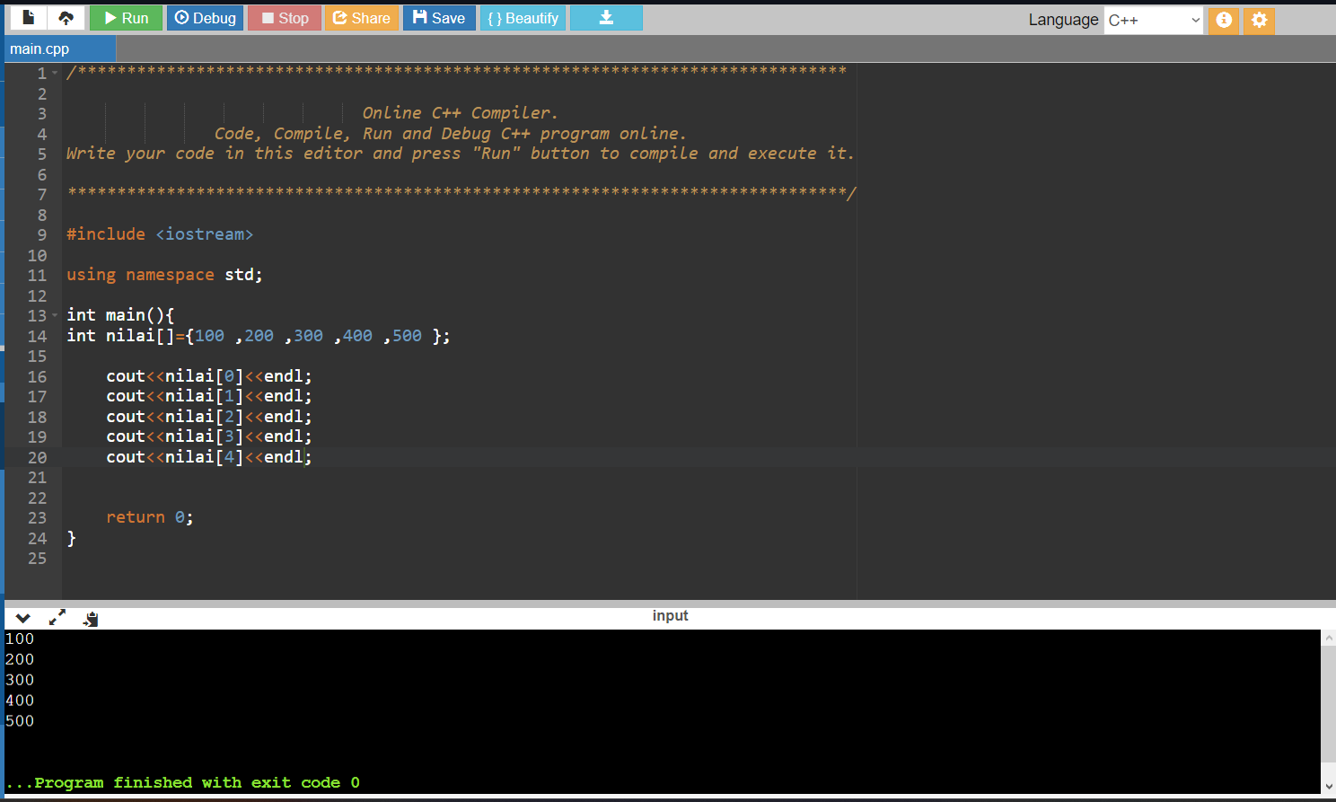

1. Buatlah program array dengan menghasilkan output nama lengkap kalian

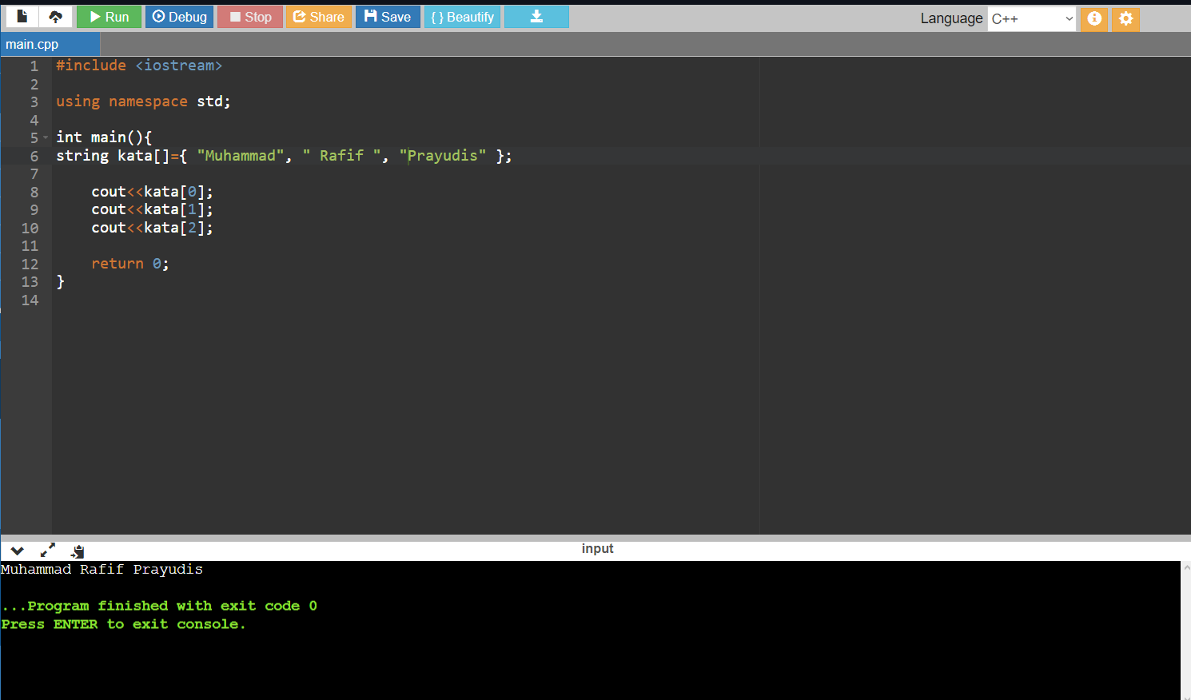

1. Buatlah program array menggunakan perulangan ‘for’ menghasilkan output nilai 1-10

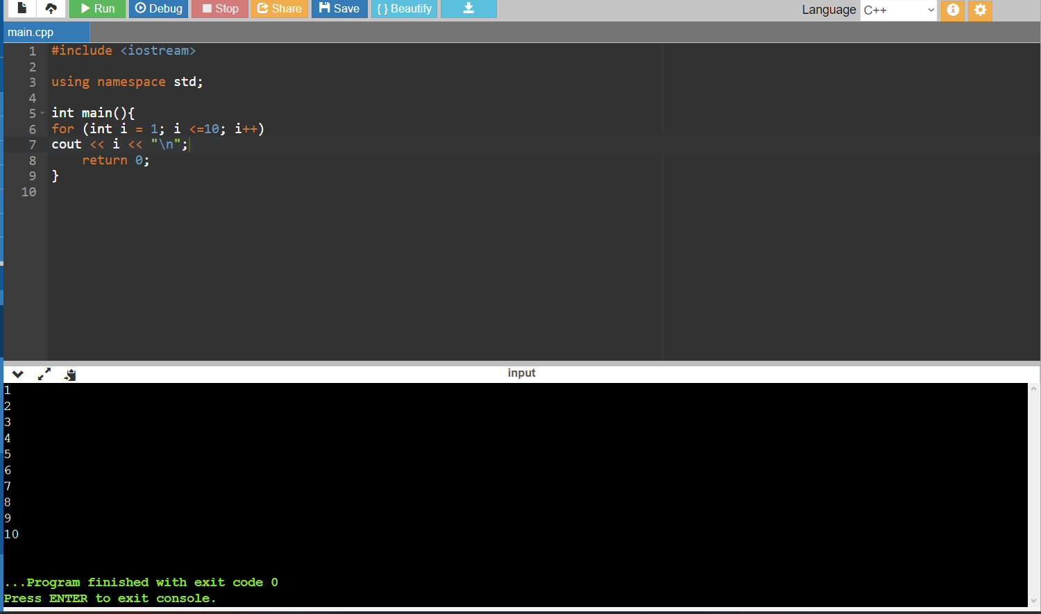

1. Buatkan program array menggunakan perulangan for dan menghasilkan output 5 nama lengkap teman kalian

